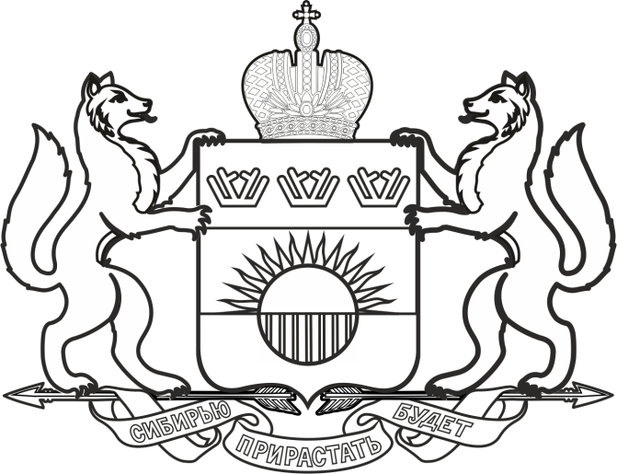
ДЕПАРТАМЕНТ ЖИЛИЩНО-КОММУНАЛЬНОГО ХОЗЯЙСТВА ТЮМЕНСКОЙ ОБЛАСТИ

РАСПОРЯЖЕНИЕ

28.12.2021 | №< | 016

г. Тюмень

О внесении изменений в распоряжение Департамента жилищно-коммунального хозяйства Тюменской области
от 07.05.2020 № 14-р

В распоряжение Департамента жилищно-коммунального хозяйства Тюменской области от 07.05.2020 № 14-р «Об утверждении краткосрочного плана реализации региональной программы капитального ремонта общего имущества в многоквартирных домах Тюменской области 2021-2023 годов» внести следующие изменения:
приложения № 1-4 к распоряжению изложить в новой редакции согласно приложениям №1-4 к настоящему распоряжению.

Заместитель директор Департамента Н.В. Якуба

<SED-SIGN>

